EXMO. SR. PRESIDENTE DA CÂMARA MUNICIPAL DE SUMARÉ

Indico ao Exmo. Sr. Prefeito Municipal, ao departamento competente, venho, por meio deste, solicitar a implantação de canaleta para escoamento de águas pluviais na Rua Inês Benedita Maluf Cerbasi, altura do nº 15, localizada no bairro Bordon I.

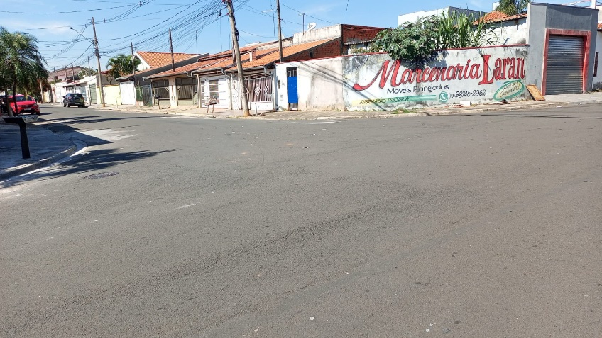
A presente solicitação se justifica pela necessidade de melhoria no sistema de drenagem da via, tendo em vista que, em períodos de chuva, há possibilidade de acúmulo de águas pluviais no local, o que pode ocasionar transtornos aos moradores. Destaca-se que a implantação da canaleta contribuirá significativamente para o correto direcionamento da água, preservação da via pública e melhoria das condições de infraestrutura local. Visto que foram realizadas as visitas em loco, onde constataram- se os serviços mencionados.

Sala das Sessões, 22 de abril de 2026.



